SISTEMA DE CLÍNICA DE VACINAÇÃO
ESCOPO VISUAL DO PROJETO
- Tela de login e senha:
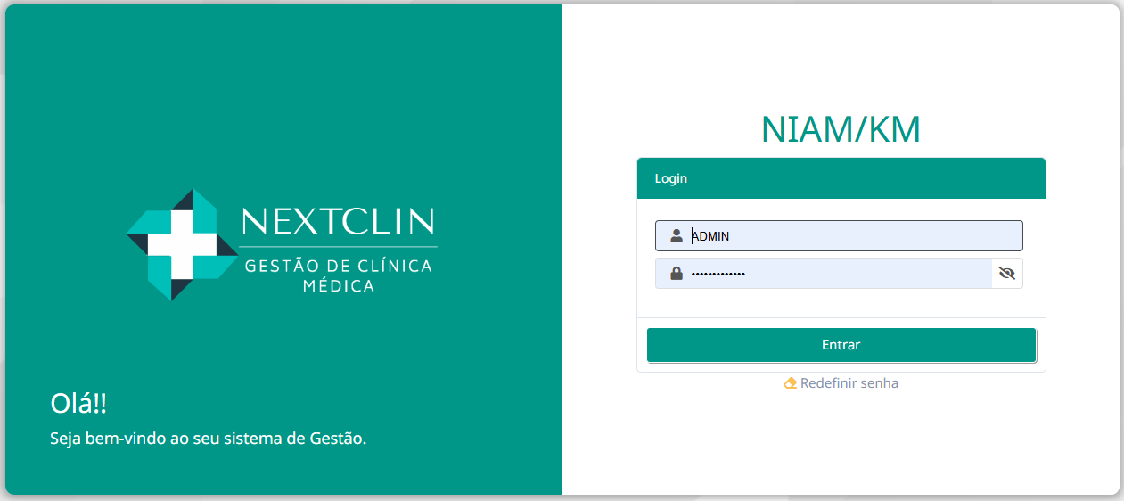
- Tela de Atendimento do Paciente:
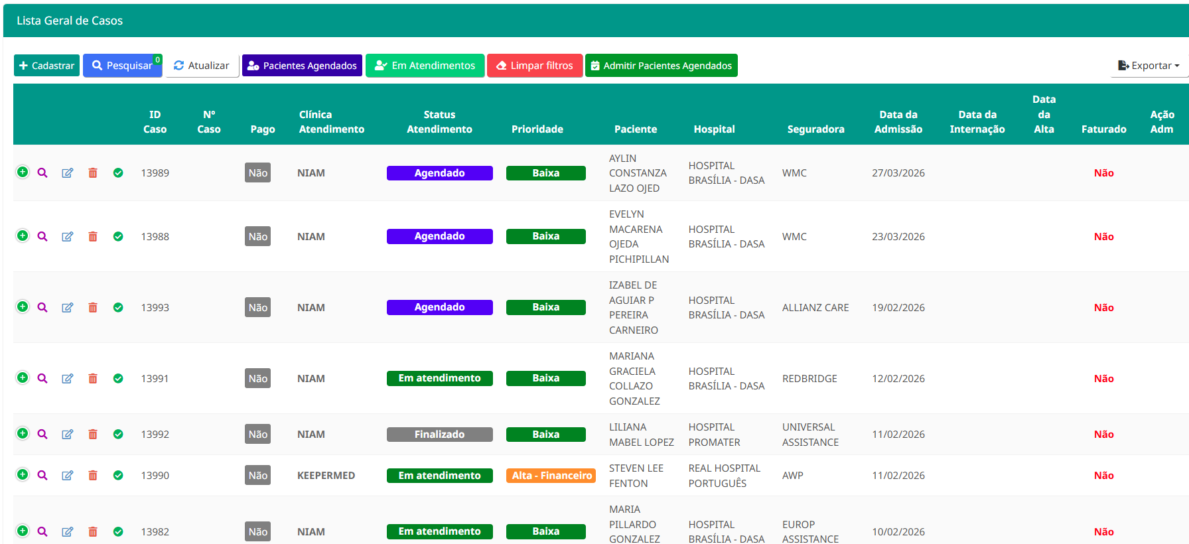
- Tela de Prontuário:
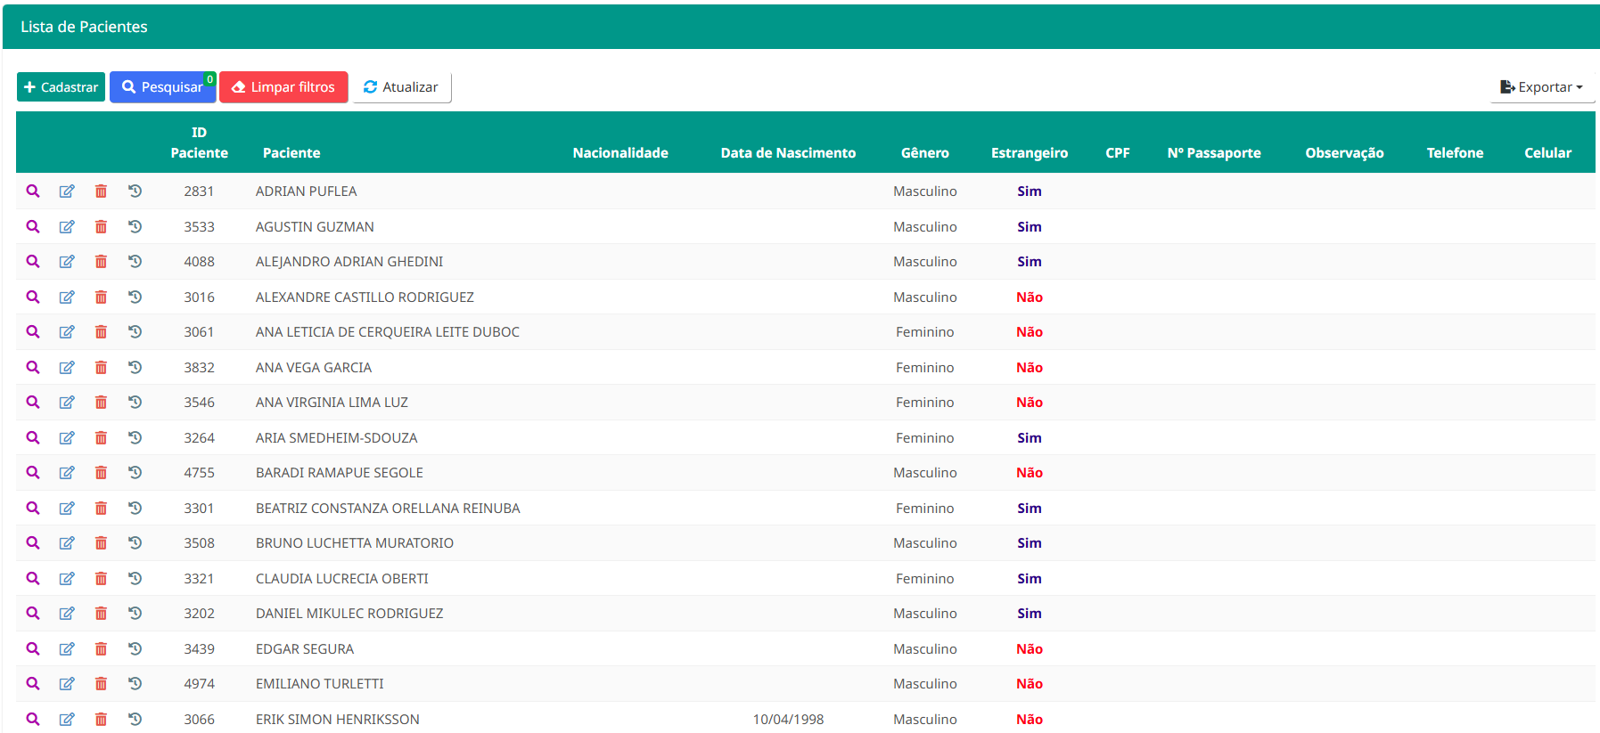
- Tela de Cadastro de Clínicas (Unidades):
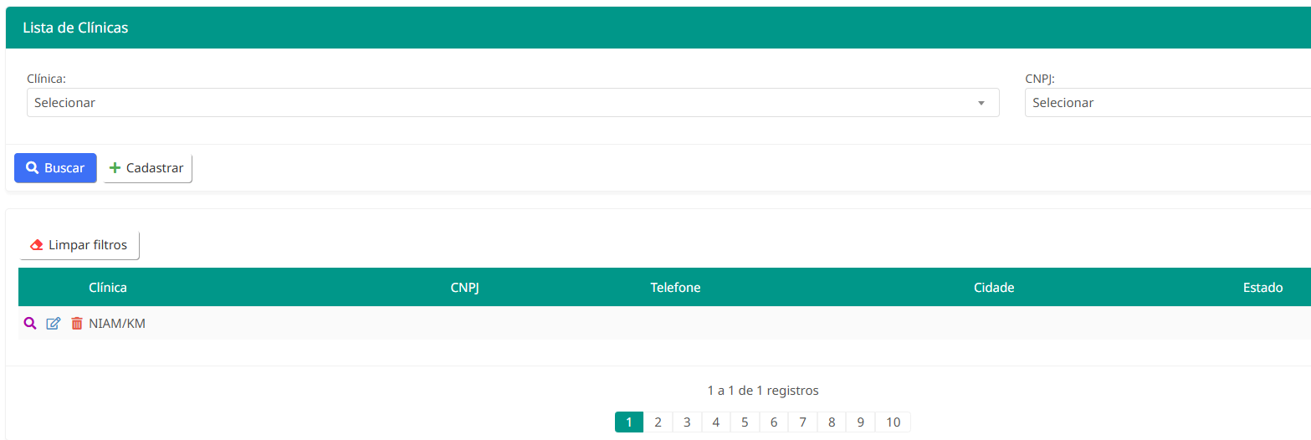
- Tela de Cadastro de Operadoras (Convênios):
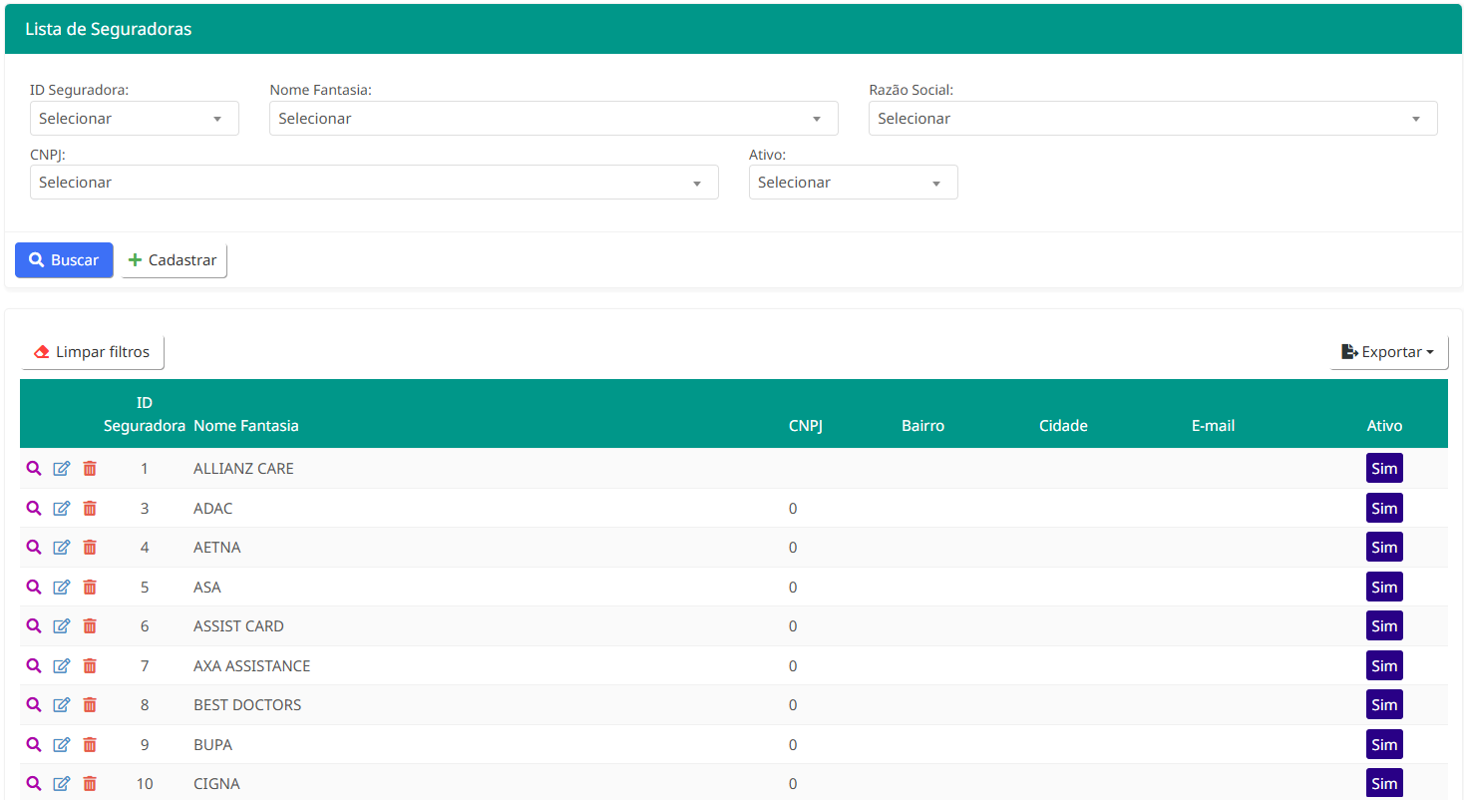
- Tela de Cadastro de Profissionais:
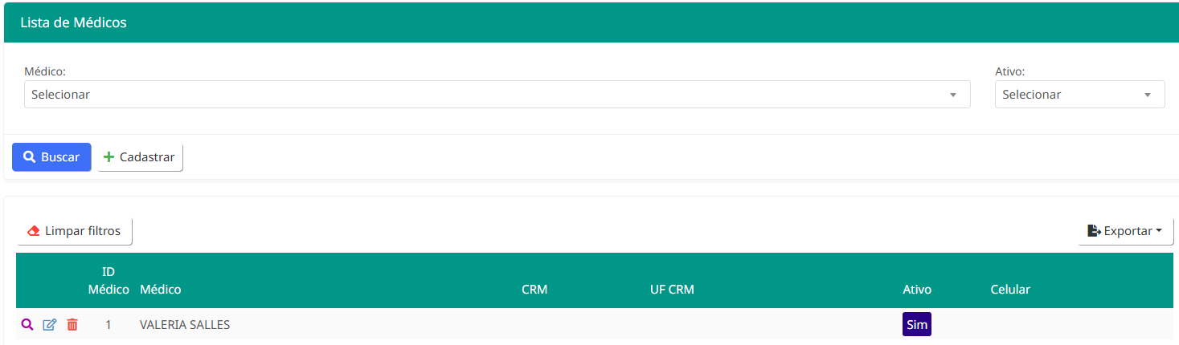

- Tela de Cadastro de Prioridades:
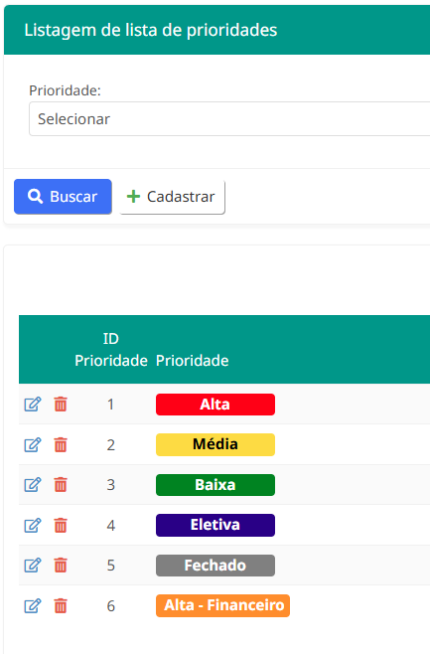
- Tela de Cadastro de Status do Paciente:
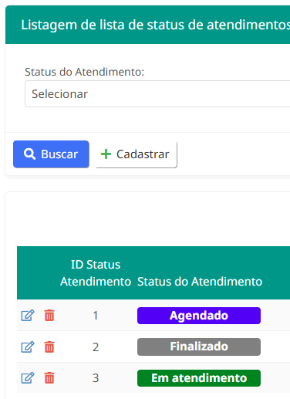

- Tela de Lista de Serviços/Especialidades:
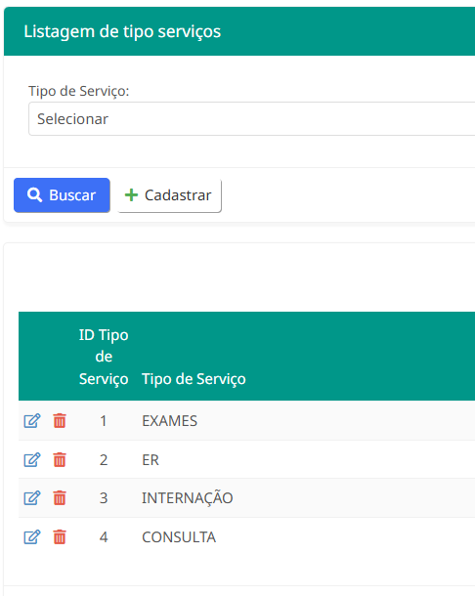
- Tela de Cadastro de Estoque:
Não temos esse exemplo no momento.

- Tela de Cadastro Financeiro:
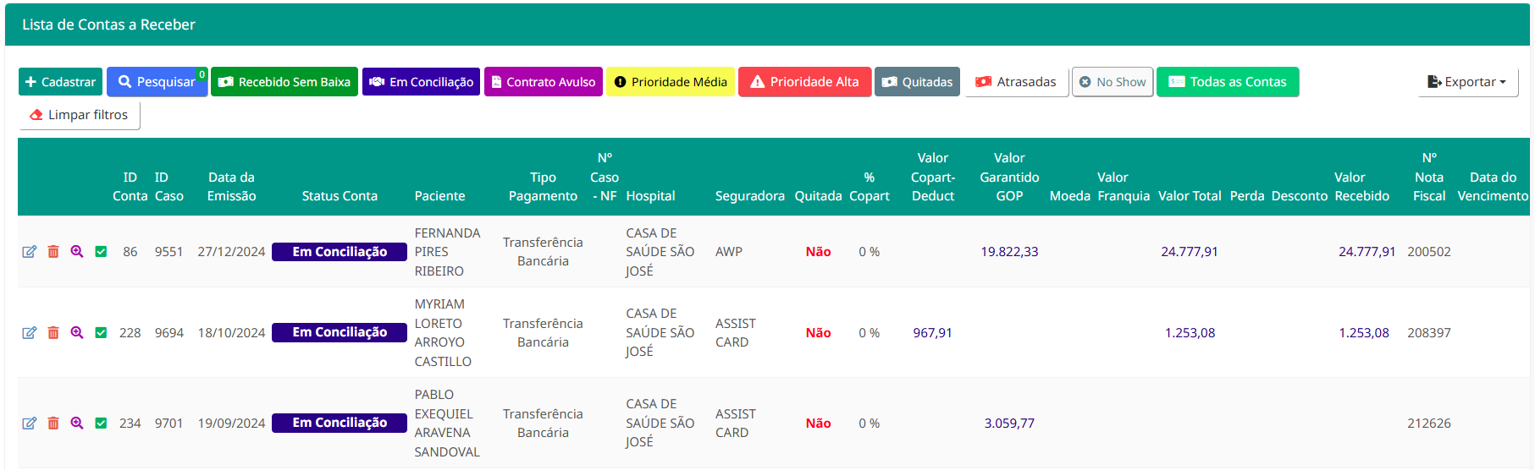
Contas a pagar:
Não temos esse exemplo no momento.

- Tela de Cadastro de Status da Conta:
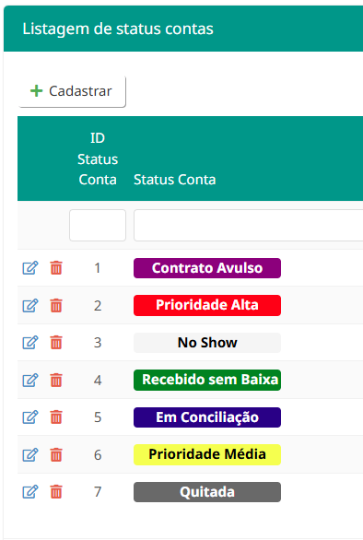
- Tela de Agendamento do Atendimento:
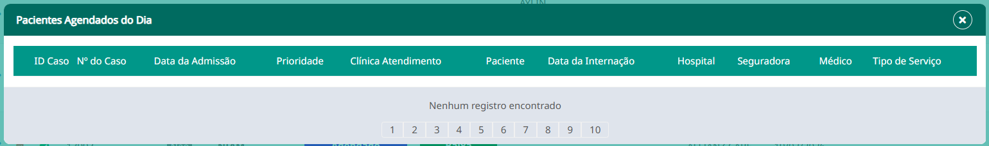
Dashboard
Dashboard Financeiro:
